Michael Pacher

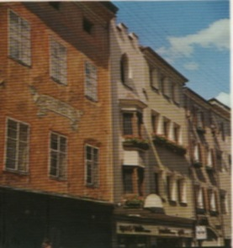
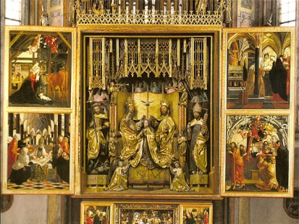

Haus von Michael Pacher

Der Altar in der Pfarrkirche von Gries
Leben
Über das Leben Michael Pachers ist nur wenig bekannt, da nur einige
Dokumente, wie Rechnungen, Verträge und Quittungen, Auskunft geben.
Man kennt bis heute nicht genau den Geburtsort und das Geburtsdatum. Man glaubt, dass er 1430 in Neustift bei Brixen oder in Pfalzen (unteres Pustertal) zur Welt kam. Sicher ist, dass Michael Pacher 1467 in Bruneck lebte und dort eine Werkstatt hatte .
Wirken
Meister Michl, so wurde er damals genannt, war einer der größten Tiroler Bildhauer und Maler. Seine Werke machen ihn zum überragendsten Künstler Tirols. Er schuf viele Tafelbilder für Flügelaltäre von Bozen (Gries), St. Lorenzen und Neustift. Gemeinsam mit Friedrich Pacher und vielen Schülern schaffte er unzählige gotische Schnitz- und Malarbeiten. Sein Hauptwerk ist der großartige Flügelaltar von St. Wolfgang in Oberösterreich.
Im Jahre 1498 starb Michael Pacher in Salzburg, als er dort sein letztes Werk aufstellte.
- In welcher Stadt lebte und wirkte Michael Pacher?
- Zu welcher Stielrichtung zählt man die Werke Pachers?

